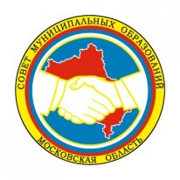
ПРЕЗИДИУМ
СОВЕТА МУНИЦИПАЛЬНЫХ ОБРАЗОВАНИЙ
МОСКОВСКОЙ ОБЛАСТИ

РЕШЕНИЕ

от 13 ноября 2012 года № 12

По двенадцатому вопросу повестки дня «Об утверждении положения «О Почетном знаке Совета муниципальных образований Московской области» Президиум Совета муниципальных образований Московской области решил:

утвердить положение «О Почетном знаке Совета муниципальных образований Московской области» (прилагается).

Председатель Совета
муниципальных образований
Московской области А.Н. Баранов

